TERMO DE CONFIDENCIALIDADE E NÃO DIVULGAÇÃO
Em observância à Lei Geral de Proteção de Dados número 13.853, de 2019

Em observância à Lei Geral de Proteção de Dados nº 13.853 de 2019, por meio do presente instrumento, os discentes do curso de Engenharia de Software da PUC Minas: CAUÊ AFONSO MORAES, HENRIQUE LEITE NAJAR, THOMÁS RAMOS DE OLIVEIRA, VINÍCIUS GOMES RODRIGUES e VITOR VEIGA SILVA, doravante designados simplesmente RESPONSÁVEIS, se comprometem, por intermédio do presente TERMO DE CONFIDENCIALIDADE E NÃO DIVULGAÇÃO, a não divulgar, sem autorização, quaisquer informações de DENISE AFONSO, SUNNY LANGONI e MANUELA GODOY, em conformidade com as seguintes condições:
I. Reconheço que, em razão da utilização das ferramentas tecnológicas/equipamentos disponibilizados pelo DENISE AFONSO, SUNNY LANGONI e MANUELA GODOY, poderei ter acesso a diversas informações pessoais, sensíveis, estratégicas, comerciais, entre outras - confidenciais ou não.
II. Tenho ciência de que as credenciais de acesso (login e senha) a eventuais ferramentas tecnológicas/equipamentos são de uso pessoal e intransferível e de conhecimento exclusivo.
III. Reconheço que para os fins deste documento serão consideradas confidenciais todas as informações, transmitidas por meios escritos, eletrônicos, verbais ou quaisquer outros e de qualquer natureza, incluindo, mas não se limitando a:
a. Dados pessoais - qualquer informação que possa tornar uma pessoa física identificada ou identificável;
b. Dados sensíveis - qualquer dado pessoal que diga respeito à origem racial ou étnica, convicção religiosa, opinião política, filiação a sindicato ou organização de caráter religioso, filosófico ou político, bem como dado referente à saúde, dado genético ou biométrico;
c. Técnicas, design, especificações, desenhos, cópias, modelos, fluxogramas, croquis, fotografias, software, mídias, contratos, planos de negócios, propostas comerciais, processos, tabelas, projetos, nomes de clientes, resultados de pesquisas, invenções e ideias, financeiras, comerciais, dentre outros.

Belo Horizonte, 17 de Março de 2025.

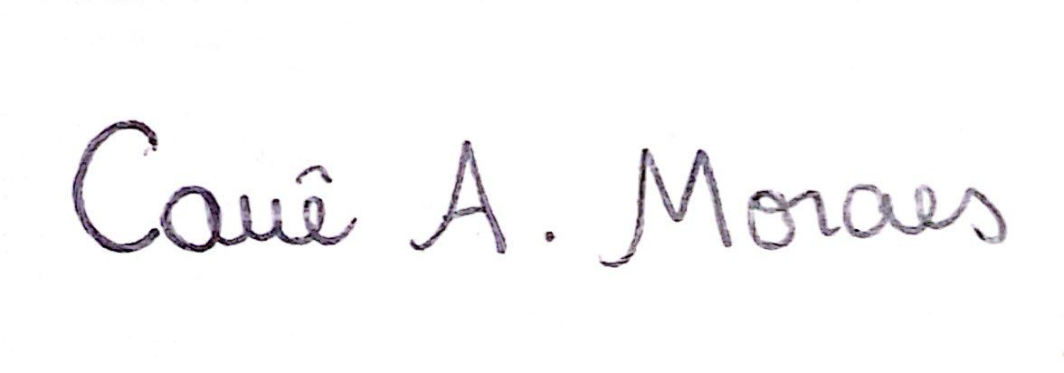
__________________________________________________
CAUÊ AFONSO MORAES

__________________________________________________
HENRIQUE LEITE NAJAR

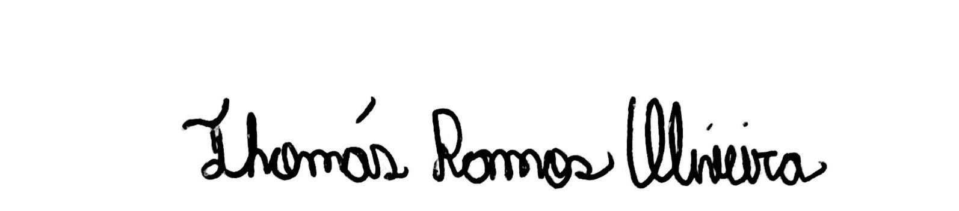
__________________________________________________
THOMÁS RAMOS DE OLIVEIRA

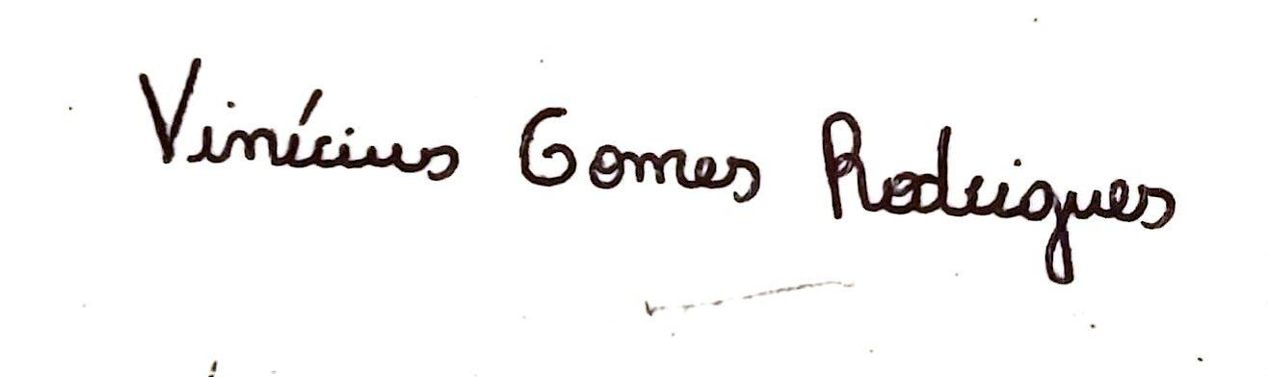
__________________________________________________
VINÍCIUS GOMES RODRIGUES

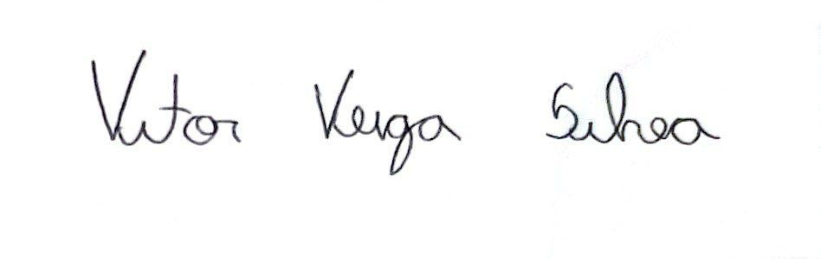
__________________________________________________
VITOR VEIGA SILVA

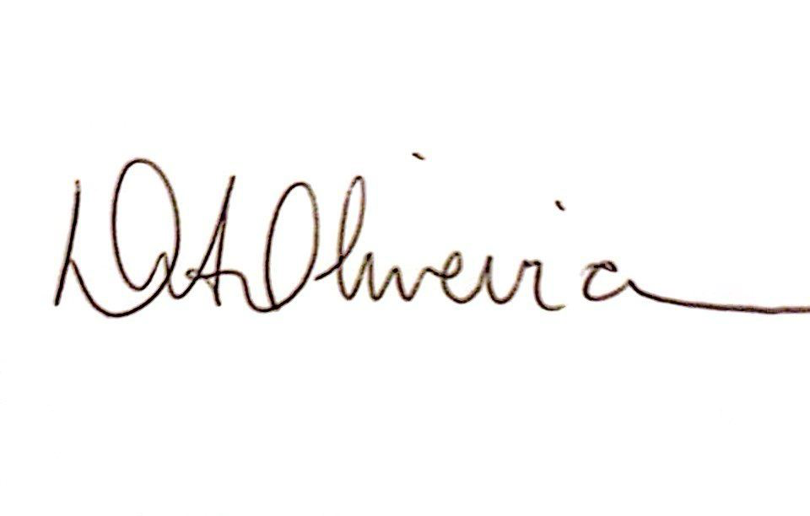
__________________________________________________
DENISE AFONSO

